



Kims Fließband

Willkommen in Vietnam, Südostasien!
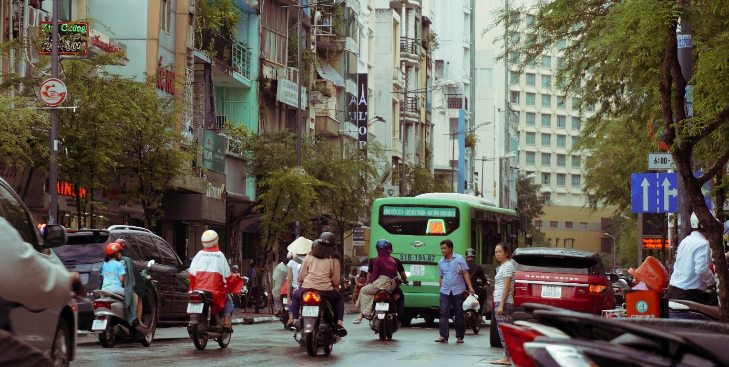
Quelle: Kim Hanh Do auf Unsplash: https://unsplash.com/de/fotos/txzRYdUhGns
Hier laufen alle Fäden zusammen: Das XPhone20 nimmt Gestalt an. Vietnam ist eines der Länder, in der Handys in Fließband-Arbeit zusammengebaut werden.

Aufgabe: Baut ein Smartphone zusammen, in dem ihr die Teile eines Smartphones in das Kreuzworträtsel* eintragt.

Kennt ihr die wichtigsten Bestandteile eines Smartphones? Tragt die Komponenten in die Felder horizontal (waagerecht) und vertikal (senkrecht) ein. Wenn ihr nicht weiterwisst, findet ihr die gesuchten Begriffe auf der letzten Seite.
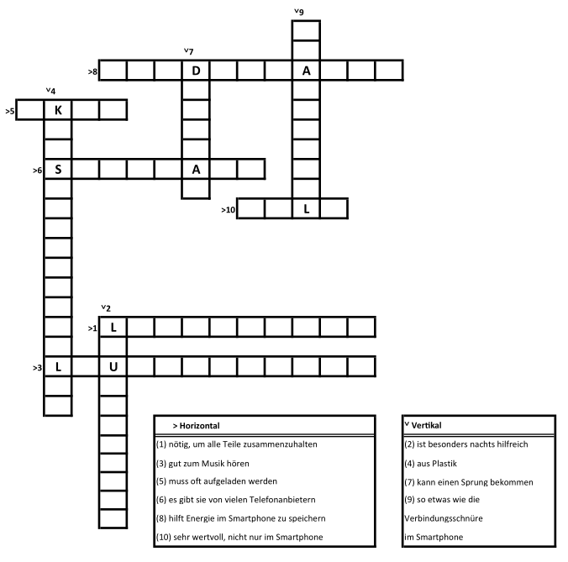


*Rätsel erstellt mit Hilfe von: www.schulraetsel.de

Wer baut die Teile zusammen?
Kim ist erst 16, aber sie arbeitet schon Tag ein Tag aus der Fabrik in Thái Nguyên am Fließband. Ihre Familie braucht das Geld. Sie wünscht sich, einmal so viel Geld übrig zu haben, dass sie sich ein Fahrrad kaufen kann, mit dem sie schneller zur Arbeit kommen kann. Oft muss sie aktuell zu Fuß gehen, die Busse fahren unregelmäßig. Bei ihrem Stundenlohn ist Sparen fast nicht möglich – aber Kim gibt nicht auf!
Sie ist ganz routiniert – pro Jahr stellen sie 100 Millionen Handys in ihrer Fabrik her, das heißt, sie hat wirklich schon viele Handyteile in ihrem Leben gesehen! Wenn alles zusammengeschraubt ist, sind die Mobiltelefone fertig für den Verkauf in aller Welt.
Würdet ihr es hinkriegen, wie Kim am Fließband zu arbeiten?
÷÷÷÷÷÷÷÷÷÷÷÷÷÷÷÷÷÷÷÷÷÷÷÷÷÷÷÷÷÷÷÷÷÷÷÷÷÷÷÷÷÷÷÷÷
Aufgabe: Simuliert ein Fließband mit einem Tischtennisball, der möglichst lang über Papierblätter rollt.
Jede Person braucht jeweils ein DINA4 Blatt. Jedes Blatt faltet ihr einmal mittig zur langen Seite und dann auf jeder Hälfte noch einmal zur langen Seite, so dass ihr eine dreieckige Bahn habt, auf dem ein Tischtennisball rollen kann.
Stellt euch in eine Reihe und haltet die Papierbahnen vor euch. Die Person am Ende der Reihe hat den Tischtennisball in der Hand. Die anderen Personen halten die Papierbahnen auf Bauchhöhe so aneinander, dass eine Straße entsteht.
Testlauf: Kann der Tischtennisball vom Ende bis zum Anfang der Papierbahn gelangen? Falls es nicht gelingt, justiert eure Papierbahnen sorgfältig.
Jetzt kommt das Fließband in Bewegung:
Die Person am Ende der Reihe lässt den Tischtennisball zur nächsten Person rollen und rennt sogleich zum Anfang der Reihe, um den Tischtennisball wieder aufzufangen – so entsteht eine Endlosschleife.
Stoppt die Zeit, wie lange ihr den Tischtennisball auf dem Fließband halten könnt.
ZEIT: ____________________
÷÷÷÷÷÷÷÷÷÷÷÷÷÷÷÷÷÷÷÷÷÷÷÷÷÷÷÷÷÷÷÷÷÷÷÷÷÷÷÷÷÷÷÷÷

Auf der nächsten Seite findet ihr Hinweise und Ergänzungen zu den Lösungen für die Aufgaben. Überprüft eure Antworten! Geht dann zurück zur Spielleitung/Schaltzentrale, zeigt eure Antworten und holt euch die nächsten Buchstaben für den Promo-Zettel!

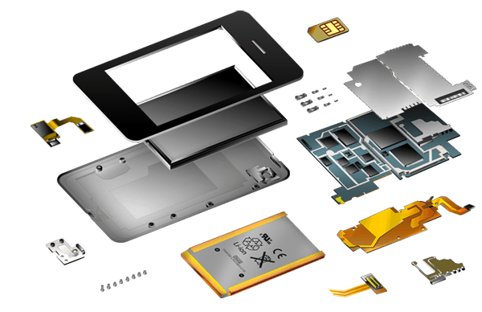
Kondensator
Abschirmblech
Kunststoffhülle Kunststoffhülle Kunststoffhülle Kunststoffhülle 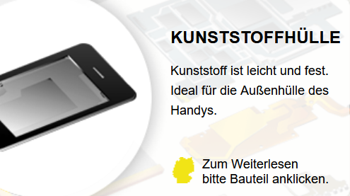
SIM-Card
Display
Lautsprecher

Leuchtdiode (LED)

Schrauben
Akku
Lötstelle
Flachkabel und Leiterbahnen


Quelle: http://projekte.meine-verbraucherzentrale.de/DE-BY/rohstofftool
Laut Menschenrechtsorganisationen sind in Asien, besonders aber in China, die Arbeitsbedingungen katastrophal. Bis zu 78 Wochenstunden (in Deutschland normalerweise 40) stehen die Arbeitenden am Fließband und schrauben Handys. Viele Arbeitende sind gezwungen, stehend zu arbeiten. Wegen des hohen Arbeitstempos tragen sie oft keine Schutzkleidung, auch nicht, wenn sie mit giftigen Chemikalien hantieren.
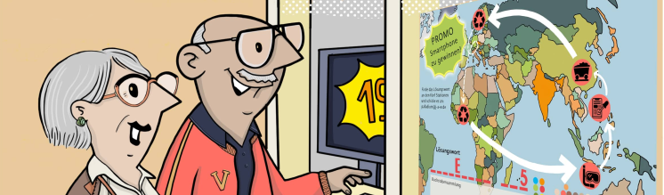

Quelle: https://www.handysektor.de/artikel/die-katastrophalen-arbeitsbedingungen-in-der-handyproduktion

